**Tietokantasuunnitelma**

**Käyttöliittymäsuunnitelma**

**Sivuston rakenne**

Jokaisella sivulla on samanlainen rakenne, navbar sivun ylhäällä, footer sivun alhaalla, logo ylä- vasemmassa kulmassa, keskellä laatikko johon tulee kaikki sisältö ja oikealla laatikko johon tulee infoa tai uutisia.

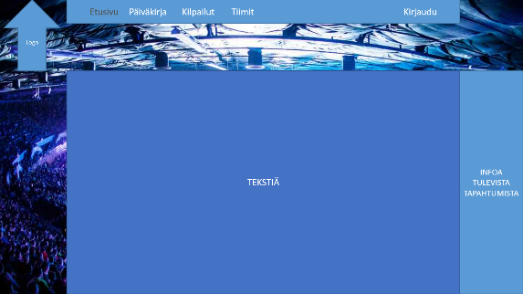Sivun väriteemana on sininen ja taustakuva pysyy aina samana.

**Isot ja keskikokoiset ruudut**

Isoilla ja keskikokoisilla ruuduilla (yli 992 pikseliä) grid jakaantuu 2, 8, 2 sarakkeisiin. Oikealla reunassa näkyy vain taustakuva ja vasemmalla on infoa tai uutisia.

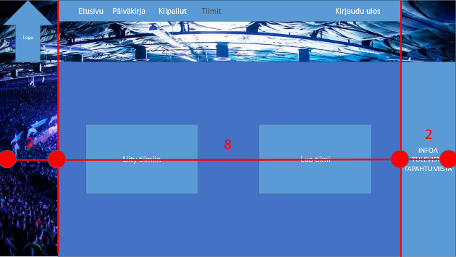Sisältö sijoitetaan ruudun keskiosaan 8 sarakkeiseen tummansiniseen alueeseen.

Logo toimii linkkinä etusivulle ja logo sijoitetaan vasempaan ylänurkkaan. logon leveys on 2 saraketta.

**Pienet ruudut**

Tableteilla (768-992 pikseliä) sininen sisältöosa peittää koko alueen.

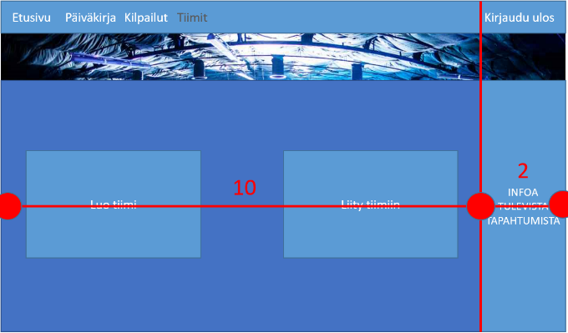Alue jaetaan 10 ja 2 sarakkeisiin.

Logoa ei näe tabletilta.

**Pienet, puhelinten ruudut**

Puhelimilla (alle 768 pikseliä) sininen sisältö peittää koko alueen.

Alueella yksi sarake.

Logoa ei näy ja ylänurkkaan sijoitetaan valikkopainike.

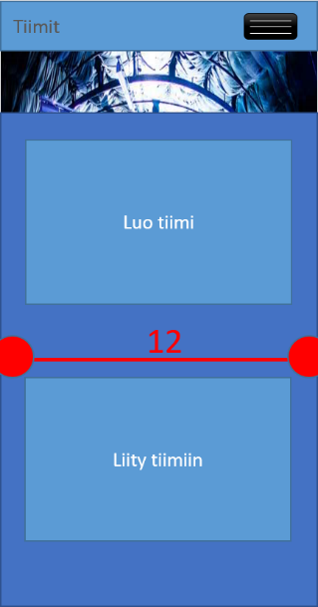**Typografia**

Normaali leipäteksti:  
 Courier New 14px  
 #000000

Isot otsikot:  
 H2 Courier New 24px  
 #000000  
 bold

Pienet otsikot:  
 H3 Courier New 16px  
 #000000  
 bold

**Sisältölaatikot**

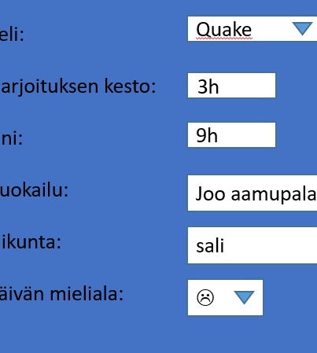Sisältölaatikoiden kulmia ei pyöristetä. Kenttien korkeus on 32 pikseliä, välit 8 pikseliä.

**Painikkeet**

Painikkeiden taustavärinä #5B9BD5. Painikkeille ei ole reunaviivaa.



**Valikko**

Valikko pysyy joka sivulla samana. Taustavärinä #5B9BD5. Teksti on Courier New fonttia ja koko 24px.